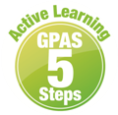
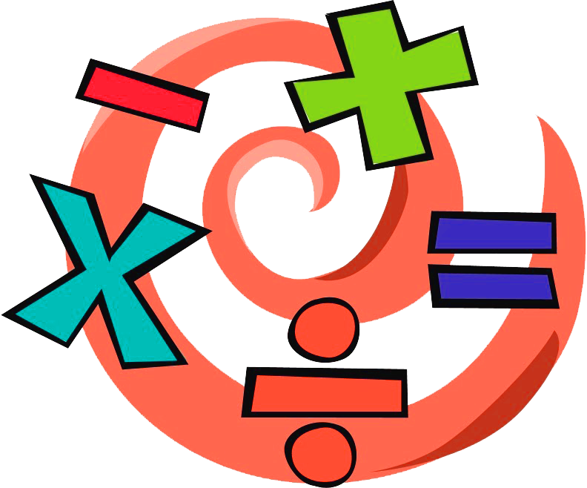
หน่วยการเรียนรู้ที่ 5 ความภาคภูมิใจในความเป็นไทย
แผนการจัดการเรียนรู้ที่ 1
เรื่อง แหล่งวัฒนธรรมในชุมชน : 1

หน่วยการเรียนรู้ที่ 1 จำนวนนับมากกว่า 100,000
แผนการจัดการเรียนรู้ที่ 11
เรื่อง ค่าประมาณใกล้เคียงจำนวนเต็มหลักต่าง ๆ : 2

ชั้นประถมศึกษาปีที่ 4 เวลาเรียน 1 ชั่วโมง


มาตรฐานการเรียนรู้และตัวชี้วัด

มาตรฐานการเรียนรู้
มาตรฐาน ค 1.1 เข้าใจความหลากหลายของการแสดงจำนวน ระบบจำนวน การดำเนินการของจำนวน
ผลที่เกิดขึ้นจากการดำเนินการ สมบัติของการดำเนินการ และนำไปใช้
ตัวชี้วัด
ค 1.1 ป.4/2 เปรียบเทียบและเรียงลำดับจำนวนนับที่มากกว่า 100,000 จากสถานการณ์ต่าง ๆ


จุดประสงค์การเรียนรู้

1. อธิบายเกี่ยวกับการหาค่าประมาณใกล้เคียงเป็นจำนวนเต็มร้อยของจำนวนนับ (K)
2. หาค่าประมาณใกล้เคียงเป็นจำนวนเต็มร้อยของจำนวนนับ (P)
3. มีความกระตือรือร้นในการเรียน (A)

สาระสำคัญ

การหาค่าประมาณใกล้เคียงจำนวนเต็มร้อยของจำนวนใด ทำได้โดยพิจารณาจำนวนนั้นในหลักสิบ
ของจำนวนนั้น ถ้าน้อยกว่า 50 ให้ใช้เลขโดดในหลักร้อยไว้ตามเดิม ถ้ามากกว่าหรือเท่ากับ 50 ค่าประมาณ ใกล้เคียงจำนวนเต็มร้อย จะเท่ากับจำนวนเต็มร้อยที่มากกว่า


สาระการเรียนรู้

ค่าประมาณของจำนวนนับและการใช้เครื่องหมาย ≈

สมรรถนะสำคัญของผู้เรียน

1. ความสามารถในการสื่อสาร
2. ความสามารถในการคิด
- การคิดวิเคราะห์
3. ความสามารถในการแก้ปัญหา
4. ความสามารถในการใช้เทคโนโลยี

คุณลักษณะอันพึงประสงค์

ใฝ่เรียนรู้

คำถามสำคัญ

นักเรียนมีวิธีหรือขั้นตอนใดอีกบ้างที่ช่วยให้หาค่าประมาณใกล้เคียงจำนวนเต็มร้อยของจำนวนนับ
ได้รวดเร็วขึ้น


การจัดกิจกรรมการเรียนรู้


ขั้นสังเกต รวบรวมข้อมูล (Gathering)
• • • • • • • • • • • • • • • • •

1. นักเรียนร่วมกันสนทนาทบทวนความรู้เกี่ยวกับการหาค่าประมาณใกล้เคียงจำนวนเต็มสิบ
โดยใช้บัตรตัวเลขชูให้นักเรียนดูและร่วมกันบอกค่าประมาณใกล้เคียงจำนวนเต็มสิบ 5-7 จำนวน เช่น
• 38 ค่าประมาณใกล้เคียงจำนวนเต็มสิบ คือจำนวนใด (40)
• 93 ค่าประมาณใกล้เคียงจำนวนเต็มสิบ คือจำนวนใด (90)
• 247 ค่าประมาณใกล้เคียงจำนวนเต็มสิบ คือจำนวนใด (250)
• 579 ค่าประมาณใกล้เคียงจำนวนเต็มสิบ คือจำนวนใด (580)
• 985 ค่าประมาณใกล้เคียงจำนวนเต็มสิบ คือจำนวนใด (990)
• 1,278 ค่าประมาณใกล้เคียงจำนวนเต็มสิบ คือจำนวนใด (1,280)
• 2,643 ค่าประมาณใกล้เคียงจำนวนเต็มสิบ คือจำนวนใด (2,640)
2. นักเรียนศึกษา รวบรวมข้อมูลเกี่ยวกับการหาค่าประมาณใกล้เคียงจำนวนเต็มหลักต่าง ๆ
จากแหล่งการเรียนรู้ที่หลากหลาย เช่น การสังเกต การร่วมกันสนทนากับเพื่อนในชั้นเรียน จากหนังสือเรียนหรือจากอินเทอร์เน็ต

ขั้นคิดวิเคราะห์และสรุปความรู้ (Processing)
• • • • • • • • • • • • • • • • • • • •

3. นักเรียนพิจารณาบัตรตัวเลข 882 บนกระดาน จากนั้นใช้คำถามกระตุ้นความคิด ดังนี้
• ค่าประมาณใกล้เคียงจำนวนเต็มสิบของ 882 คือจำนวนอะไร (880)
• นักเรียนพิจารณาค่าของตัวเลขในหลักใด (หลักหน่วย)
นักเรียนพิจารณาแถบเส้นจำนวนบนกระดานเพิ่มเติม ดังนี้
882
800 810 820 830 840 850 860 870 880 890 900

• 882 อยู่ระหว่างจำนวนเต็มร้อยใด (800 กับ 900)
• 882 อยู่ใกล้จำนวนเต็มร้อยใดมากกว่า (900)
• นักเรียนพิจารณาค่าของตัวเลขในหลักใด (หลักสิบ)
• ค่าของตัวเลขในหลักสิบมีค่าเท่าไร (80)
• มีค่ามากกว่า หรือเท่ากับ หรือน้อยกว่า 50 (มากกว่า)
• ดังนั้นค่าประมาณใกล้เคียงจำนวนเต็มร้อยของ 882 คือจำนวนใด (900)
นักเรียนและครูร่วมกันตรวจสอบความถูกต้อง
4. นักเรียนพิจารณาเส้นจำนวนแสดงเกี่ยวกับการหาค่าประมาณใกล้เคียงจำนวนเต็มร้อย 1-2 ข้อพร้อมทั้งใช้คำถามกระตุ้นความคิด ดังนี้
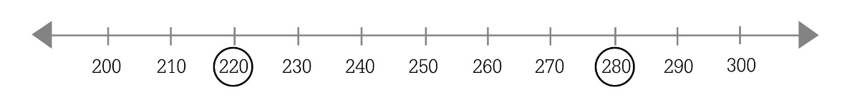
1)

• ค่าประมาณใกล้เคียงจำนวนเต็มร้อยของ 220 คือจำนวนใด เพราะเหตุใด
(200 เพราะ 220 มีค่าใกล้เคียง 200 มากกว่า 300)
• ค่าประมาณใกล้เคียงจำนวนเต็มร้อยของ 280 คือจำนวนใด เพราะเหตุใด
(300 เพราะ 280 มีค่าใกล้เคียง 300 มากกว่า 200)
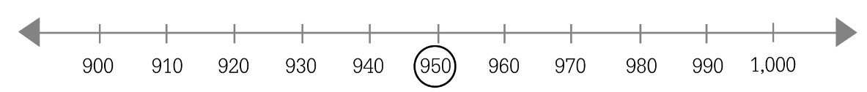
2)

• ค่าประมาณใกล้เคียงจำนวนเต็มร้อยของ 950 คือจำนวนใด เพราะเหตุใด
(1,000 เพราะตามข้อตกลงทั่วไปให้ค่าประมาณใกล้เคียงของจำนวนที่อยู่ระหว่างจำนวนเต็มร้อย
สองจำนวน ให้มีค่าประมาณใกล้เคียงจำนวนเต็มร้อยที่มากกว่า)
5. นักเรียนรับบัตรตัวเลขคนละ 1 บัตร (เช่น 22, 365, 2,516, ...) แล้วนักเรียนนำบัตรตัวเลขออกมาหน้าชั้นเรียนครั้งละ 1 คน แล้วบอกค่าประมาณใกล้เคียงจำนวนเต็มร้อยของจำนวนนั้น โดยมีนักเรียนและครู ร่วมกันตรวจสอบความถูกต้อง

6. นักเรียนแบ่งกลุ่ม กลุ่มละ 3-4 คน รับบัตรตัวเลขกลุ่มละ 2 บัตร จากนั้นให้ร่วมกันคิดโจทย์
ที่สอดคล้องกับบัตรตัวเลข (เช่น บุ๋มสูง 151 เซนติเมตร โทรทัศน์ราคาเครื่องละ 8,250 บาท) กลุ่มละ 2 โจทย์ลงในกระดาษเปล่า
ผู้แทนแต่ละกลุ่มนำเสนอผลงานหน้าชั้นเรียนและให้ผู้แทนกลุ่มอื่น ๆ บอกค่าประมาณใกล้เคียงจำนวนเต็มร้อยของจำนวนนั้น ๆ
นักเรียนร่วมกันตรวจสอบความถูกต้อง

กิจกรรมนี้สร้างเสริมทักษะศตวรรษที่ 21 ด้านการร่วมมือทำงานเป็นทีม

7. นักเรียนร่วมกันแสดงความคิดเห็น โดยใช้คำถามกระตุ้นความคิด ดังนี้
• นักเรียนมีวิธีหรือขั้นตอนใดอีกบ้างที่ช่วยให้หาค่าประมาณใกล้เคียงจำนวนเต็มร้อย
ของจำนวนนับได้รวดเร็วขึ้น
8. นักเรียนร่วมกันสรุปสิ่งที่เข้าใจเป็นความรู้ร่วมกัน ดังนี้
การหาค่าประมาณใกล้เคียงจำนวนเต็มหลักต่าง ๆ ทำได้โดยการพิจารณาเลขโดดที่อยู่ถัดไปทางขวาของหลักที่ต้องการประมาณ ถ้าน้อยกว่า 5 ให้ปัดทิ้ง ถ้ามากกว่า 5 หรือเท่ากับ 5 ให้ปัดขึ้น


สื่อการเรียนรู้/แหล่งการเรียนรู้

1. หนังสือเรียน รายวิชาพื้นฐาน คณิตศาสตร์ ชั้นประถมศึกษาปีที่ 4
ของสถาบันพัฒนาคุณภาพวิชาการ (พว.)
2. แบบฝึกหัด รายวิชาพื้นฐาน คณิตศาสตร์ ชั้นประถมศึกษาปีที่ 4
ของสถาบันพัฒนาคุณภาพวิชาการ (พว.)
3. ชุดกิจกรรมการเรียนรู้พัฒนาการคิดวิเคราะห์ คณิตศาสตร์ ชั้นประถมศึกษาปีที่ 4 เล่ม 1
ของสถาบันพัฒนาคุณภาพวิชาการ (พว.)
4. แถบเส้นจำนวน
5. บัตรตัวเลข
6. แหล่งการเรียนรู้ทั้งภายในและภายนอกโรงเรียน


การประเมินการเรียนรู้

1. ประเมินความรู้ เรื่อง ค่าประมาณใกล้เคียงจำนวนเต็มร้อยหลักต่าง ๆ (K) ด้วยแบบทดสอบ
2. ประเมินกระบวนการทำงานกลุ่ม (P) ด้วยแบบประเมิน
3. ประเมินคุณลักษณะอันพึงประสงค์ ด้านใฝ่เรียนรู้ (A) ด้วยแบบประเมิน


แบบประเมินตามสภาพจริง (Rubrics)

แบบประเมินกระบวนการทำงานกลุ่ม
รายการการประเมิน | ระดับคุณภาพ
รายการการประเมิน | 4 | 3 | 2 | 1
กระบวนการ  ทำงานกลุ่ม | มีการกำหนดบทบาท  สมาชิกชัดเจน และ  มีการชี้แจงเป้าหมาย  การทำงาน มีการปฏิบัติงานร่วมกัน  อย่างร่วมมือร่วมใจ  พร้อมกับการประเมินเป็นระยะ ๆ | มีการกำหนดบทบาท  สมาชิกชัดเจน  มีการชี้แจงเป้าหมาย  อย่างชัดเจนและปฏิบัติงานร่วมกัน  แต่ไม่มีการประเมิน  เป็นระยะ ๆ | มีการกำหนดบทบาท  เฉพาะหัวหน้า  ไม่มีการชี้แจงเป้าหมาย  อย่างชัดเจน  ปฏิบัติงานร่วมกัน  ไม่ครบทุกคน | ไม่มีการกำหนด  บทบาทสมาชิก  และไม่มีการชี้แจงเป้าหมาย สมาชิก  ต่างคนต่างทำงาน

ข้อเสนอแนะของผู้บริหารสถานศึกษา

ลงชื่อ
( )
ตำแหน่ง

บันทึกหลังการสอน

ผลการจัดการเรียนการสอน

ปัญหา/อุปสรรค

แนวทางแก้ไข

ครูผู้สอน
( )
วันที่บันทึก

